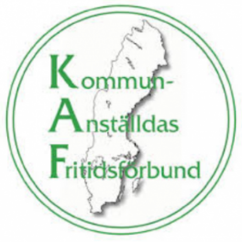
Nominering till utmärkelsen
Årets aktivitet

Föreningens namn:
Adress:
Telefonnummer:
Mejladress:
Kontaktperson:
Kommun:
Antal innevånare:
Antal kommunalt anställda
Föreningens omfattning |  |  |  | Samtliga anställda |  | Endast betalande medlemmar
Antal medlemmar (31 december föregående år)
Medlemsavgift förgående år (om sådan finns)
Kommunalt bidrag föregående år: (frivillig uppgift)
Kommunikationsvägar till medlemmarna:

Årets aktivitet

Ange namnet på och beskriv den aktivitet som ni arrangerade föregående år och som nu nomineras till Årets Aktivitet. Ange även hur många medlemmar som deltog i aktiviteten

Övrigt

Var det någon annan aktör som var involverad i aktiviteten? Var detta första gången ni anordnade denna aktivitet, eller är det återkommande? Uppstod idén till aktiviteten från ett medlemsförslag, styrelsebeslut eller tips från en annan förening?

Vänligen inkludera information som du anser relevant för nomineringen.

Vänligen bifoga föreningens inbjudan till aktiviteten som en del av denna nominering, och om möjligt, inkludera en bild från aktiviteten.

Denna nominering har sammanställts av:
Namn: ____________________________________________________________________________
Telefonnummer: _________________________ Mejladress: _______________________________
Ort: ___________________________________ den _________________ 2024

Ifylld nominering sänds senast 16 augusti till:
Kommunanställdas Fritidsförbund via mejl kontakt@kafinfo.se

